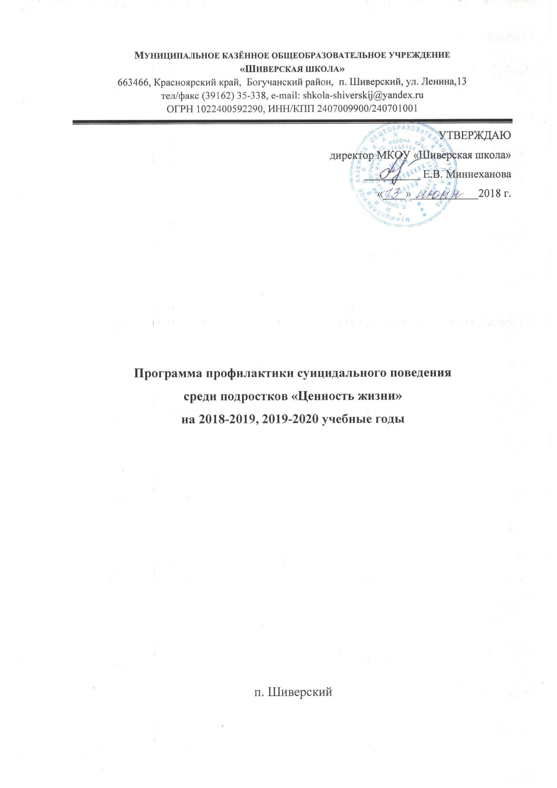
- Паспорт
программы профилактики
суицидального поведения среди подростков
Наименование  программы | Программа профилактики суицидального поведения среди подростков «Ценность жизни»
Сроки реализации  программы | 2018 – 2019 уч. год  2019 – 2020 уч. год
Основания для разработки  программы | 1. Конституция Российской Федерации в редакции указов Президента РФ №841 от 25.07.2003г.  2. Конвенция о правах ребенка. (Принята резолюцией Генеральной Ассамблеи ООН от 20 ноября 1989 года. Вступила в силу 2 сентября 1990 года).  3. Семейный кодекс РФ от 29.12.1995 N 223-ФЗ.  4. Декларация принципов толерантности ООН и ЮНЕСКО (Утверждена резолюцией 5.61 генеральной конференции ЮНЕСКО от 16 ноября 1995 г.)  5. Федеральный закон от 24 июня 1999 г. N 120-ФЗ  "Об основах системы профилактики безнадзорности и правонарушений несовершеннолетних".  6. Федеральный закон Российской Федерации от 29 декабря 2012 г. N 273-ФЗ "Об образовании в Российской Федерации"
Исполнители программы | Администрация школы, педагогический коллектив, ученический коллектив, родительская общественность.
Цель программы | Охарактеризовать суицид в молодежной среде как социальное явление. Формирование у школьников позитивной адаптации к жизни, как процесса сознательного построения и достижения человеком относительно устойчивых равновесий отношений между собой, другими людьми и миром в целом.
Основные задачи программы | - 1. Выявление лиц, склонных к суициду (группа риска).  - 2. Выявление причины суицидального поведения учащихся группы риска.  - 3. Выявление психологического портрета молодого человека.  - 4. Повышение уровня самооценки, уровня социально - психологической адаптации детей и подростков.  - 5. Повышение психологической компетентности родителей (законных представителей) в области воспитания и взаимодействия с детьми.  - 6. Обеспечение социально-педагогической поддержки семьи в формировании личности учащегося.
Приоритетные направления | 1. Создание и поддержание благоприятного психологического климата в коллективе;  2. Предоставление ребенку максимально возможной самостоятельности и свободы;  3. Построение здоровьесберегающей среды в школе;  4. Снятие психологического напряжения в психотравмирующей ситуации;  5. Формирование компенсаторных механизмов поведения;  6. Работа с родительской общественностью;  7. Формирование адекватного отношения к жизни и смерти.
Этапы реализации программы | - 1 этап (информационно-аналитический).  - 2 этап (практический).  - 3 этап (аналитико-обобщающий).
Ожидаемые результаты реализации программы | - Выявление группы лиц, склонных к суициду (группа риска).  - Выявление причины суицидального поведения учащихся группы риска.  - Выявление психологического портрета молодого человека. Повышение уровня самооценки, уровня социально - психологической адаптации детей и подростков.  - Создание условий для формирования культуры здорового и безопасного образа жизни, посредством развития здоровьесберегающей и здоровьеразвивающей среды общеобразовательного учреждения.  - Создание условий, благоприятных для укрепления нравственно-психического здоровья детей, обучающихся в общеобразовательном учреждении.  - Повышение психологической компетентности родителей в области воспитания и взаимодействия с детьми.  - Обеспечение социально-педагогической поддержки семьи в формировании личности учащегося.  - Привитие существующих в обществе социальных норм поведения, формирование детского милосердия, развитие ценностных отношений в социуме.  - Формирование позитивного образа Я, уникальности и неповторимости не только собственной личности, но и других людей.

Данная программа рекомендована педагогам школы для проведения мероприятий по предупреждению суицидальных попыток среди подростков.
2. Пояснительная записка
Суицид – это глобальная и трагическая проблема для мирового сообщества. По всей Земле после решения покончить с собой умирает больше людей, чем в результате войн и насильственных убийств, вместе взятых.
Проблема суицида привлекает внимание психологов, социологов, психиатров многих стран мира. По данным Всемирной организации здравоохранения (ВОЗ), общее количество смертей от суицида сейчас приближается к миллиону в год. Тенденции таковы, что к 2020 году число самоубийств, по всей видимости, возрастет в полтора раза.
Самый распространенный случай самоубийства – повешение. Ранее считавшийся наиболее опасный для суицида возраст – около 30 лет – стал уменьшаться до 24-х и даже 15-ти лет, суицидологи были вынуждены констатировать страшный показатель «помолодевшего суицида»: самоубийство становится третьей по счету ведущей причиной смерти среди 15-24 летних людей. В связи с этим повсеместно проводятся меры профилактики, в целях предупреждения суицидальных наклонностей.
Данная программа предназначена для организации профилактической работы по предупреждению суицидальных попыток среди подростков МКОУ «Шиверская школа».
Цель программы: организация профилактической работы по предупреждению суицидальных действий среди подростков, сохранение и укрепление психического здоровья обучающихся.
Задачи программы:
- выявление детей «группы риска»;
- координация деятельности служб психолого-педагогического сопровождения в ОУ по профилактике суицидального поведения;
- межведомственное взаимодействие со специалистами КГБУ СО Центр семьи «БОГУЧАНСКИЙ»;
- пропаганда здорового образа жизни.
Прогнозируемый результат: в случае успешной реализации программы будет:
- создана эффективная система выявления детей «группы риска» и реабилитации подростков и их семей, находящихся в социально опасном положении;
- налажена координация и межведомственное взаимодействие со специалистами КГБУ СО Центр семьи «БОГУЧАНСКИЙ» службы педагогического сопровождения в ОУ, занимающихся профилактикой суицидального поведения несовершеннолетних;
- расширены возможности пропаганды здорового образа жизни, направленные на сохранение и укрепление психического здоровья среди обучающихся в образовательном учреждении.
Реализация программы проводится в трех направлениях: работа с подростками, работа с семьями, работа с педагогическими кадрами.
3. Содержание программы
Исходя из цели и задач программы работа проводится по трем блокам:
- Выявление и реабилитация детей «группы риска» и семей, находящихся в социально опасном положении:
- контроль за детьми, находящихся в СОП и склонных к суицидальному поведению;
- проведение профилактических мероприятий, направленных на снижение суицидального риска.
- Координация и межведомственное взаимодействие со специалистами КГБУ СО Центр семьи «БОГУЧАНСКИЙ»:
- осуществление координации действий педагогического сопровождения в ОУ по профилактике суицидального поведения подростков;
- осуществление межведомственного взаимодействия со специалистами КГБУ СО Центр семьи «БОГУЧАНСКИЙ» службы педагогического сопровождения в ОУ, занимающихся профилактикой суицидального поведения несовершеннолетних.
- Пропаганда здорового образа жизни, сохранение и укрепление психического здоровья среди обучающихся в образовательном учреждении:
- организация досуга несовершеннолетних для формирования широкого круга интересов, увлечений, занятий, направленных на укрепление и сохранение психического и физического здоровья;
- организация и проведение школьных мероприятий, акций по пропаганде ЗОЖ, вовлечение детей «группы риска» в массовые мероприятия.
4. Словарь терминов
Суицид – самодеструктивное поведение человека, направленное на намеренное лишение себя жизни.
Суицидальная попытка – это целенаправленное действия по лишению себя жизни, не закончившиеся смертью.
Суицидальные замыслы – активная форма проявления суицидальности, т.е. тенденция к самоубийству, глубина которой нарастает параллельно степени разработки плана её реализации.
Суицидальный риск – склонность человека к совершению действий, направленных на собственное уничтожение.
Суицидент - человек, совершивший самоубийство или покушение на самоубийство.
Социальная среда – человеческое, духовное, предметное окружение ребенка, которое оказывает влияние на его личностное развитие, выступая реальным пространством его формирования и самореализации.
Толерантность – способность человека принимать других людей такими, каковы они есть, сосуществовать и взаимодействовать с ними.
5. Система программных мероприятий
1. Психологическое консультирование (групповое, для учащихся, родителей, педагогов)
2. Психолого-педагогическое просвещение (развитие психолого- педагогической компетентности учащихся)
3. Коррекционно – развивающая работа (групповая работа, проведение занятий с элементами тренинга)

Работа с обучающимися ОУ:
- Беседы и классные часы различной тематики (по необходимости).
Работа с педагогами:
- «Влияние тревожности на статусное положение подростка в классе»;
- «Как помочь детям справиться с горем»;
- «Алгоритм и стратегия работы с суицидом»;
- «Психологическая помощь в кризисных ситуациях».
Составление и издание памяток по предупреждению суицидальных попыток среди подростков.
Работа с родителями
Выступления на родительских собраниях в ОУ по темам:
- «Как помочь ребенку в трудной жизненной ситуации»;
- «Негативные стили воспитания в семье»;
- «Дети без вредных привычек»;
- «Конструктивные детско-родительские отношения».
Выпуск буклетов «Родители просят совета», «Быть или не быть?»

ЭТАПЫ РАБОТЫ:
I этап – ОРГАНИЗАЦИОННО – АНАЛИТИЧЕСКИЙ
№  п/п | Мероприятия | Сроки | Ответственные
1 | Выявление, несовершеннолетних находящихся в социально опасном положении. | в течение  2018-2019 уч. года  2019-2020 уч. года | Зам. директора по ВР, классные руководители
2 | Проведение индивидуальных бесед с законными представителями, педагогами по безопасному поведению воспитанников. | в течение  2018-2019 уч. года  2019-2020 уч. года | Зам. директора по ВР, классные руководители
3 | Изучение личных дел и медицинских карт обучающихся, воспитанников. | сентябрь | Медицинская сестра, классные руководители
4 | Разработка памяток для педагогов и законных представителей по распознанию подростков склонных к суицидальным действиям и мерам предотвращения. | в течение  2018-2019 уч. года  2019-2020 уч. года | Зам. директора по ВР
5 | Наблюдение за состоянием психического и физического здоровья обучающихся, воспитанников. | в течение  2018-2019 уч. года  2019-2020 уч. года | Классные руководители
6 | Выявление детей группы «риска» и социально – дезадаптированных подростков. | в течение  2018-2019 уч. года  2019-2020 уч. года | Классные руководители
7 | Оформление информации на стенде для подростков о психологической поддержке, защите прав и медицинской помощи, оказываемой в учреждении | 1 раз в год | Зам. директора по ВР
8 | Подбор необходимой методической литературы, информирование педколлектива по данной проблеме. | по запросу | Зам. директора по ВР, библиотекарь
II этап – ПРАКТИЧЕСКИЙ
9 | Психологическое консультирование, оказание психологической помощи, воспитанникам, педагогам, законным представителям в решении возникших проблем. | по запросу | КГБУ СО Центр семьи «БОГУЧАНСКИЙ»
10 | Работа с семьями несовершеннолетних, склонных к суицидальному поведению. | по запросу | КГБУ СО Центр семьи «БОГУЧАНСКИЙ»
11 | Родительские собрания, беседы (на выбор):  - «Атмосфера жизни в семье  - «Воспитание без насилия»  - «Причины подросткового суицида»  - «Мои ошибки»  - «Меня никто не понимает»  - «О любви – взрослые и дети»  - «Доброе начало»  - «Понять. Простить. Принять»  - «Про «Это»… (подростковая сексуальность)  - «В чем смысл жизни?"  - «Быть уверенным – это здорово!»  - «Письмо матери» | в течение  2018-2019 уч. года  2019-2020 уч. года | Зам. директора по ВР, классные руководители
12 | Групповые лекции для обучающихся:  - «Потрясение от сотрясения»;  - Семинар «Не искушать, не соблазнять, не провоцировать» | 1 раз в год | Зам. директора по ВР
13 | Психологическое просвещение законных представителей, педагогического коллектива, по вопросам:  - «Стили семейного воспитания»;  - «Родительский авторитет»  - «Поощрение и наказание детей в семье»  - «Особенности общения с ребёнком в семье»;  - «Как сохранить здоровье ребёнка»  - «Мои положительные и отрицательные привычки»  - «Как уберечь подростка от насилия»  - «Как помочь подростку приобрести уверенность в себе»  - «Права и обязанности родителей, права и обязанности подростка» | в течение  2018-2019 уч. года  2019-2020 уч. года | Зам. директора по ВР, классные руководители
14 | Индивидуальная и групповая коррекционно-профилактическая работа с обучающимися, воспитанниками, находящимися в социально опасном положении, имеющими проблемы в поведении, обучении, развитии и социальной адаптации. | в течение  2018-2019 уч. года  2019-2020 уч. года | Зам. директора по ВР, классные руководители
15 | Психолого – педагогическое просвещение педагогов по вопросам (по запросу):  - «Трудности адаптации пятиклассников»  - «Как сформировать положительные привычки у подростков»;  - О «саморазрушающем» поведении и инстикте самосохранения  - «Трудный ребёнок»  - «Изменение в привычках и образе жизни подростка»  - «Первые проблемы подросткового возраста»  - «Личностные изменения в ребёнке»  - «Агрессия, её причины и последствия» | по запросу | Директор, зам. директора по ВР
16 | Оформление выставок, стендов, пропагандирующих ценность человеческой жизни | 1 раза в год | Библиотекарь
17 | Индивидуальные беседы с учащимися, попавшими в трудную жизненную ситуацию. | регулярно | Зам. директора по ВР, классные руководители
18 | Международный День семьи | май каждого года | Зам. директора по ВР

III этап: АНАЛИТИКО - ОБОБЩАЮЩИЙ
Критерии оценки эффективности реализации проекта
  - Выявление и поддержка детей в трудных жизненных ситуациях;
  - Оказание опосредованной помощи детям через взрослых;
  - Умение использовать педагогами, родителями теоретические знания об особенностях суицидального поведения и способах «самопомощи» при возникновении критических ситуаций;
  - Развитие у воспитанников способности к саморегуляции, самоконтролю;
  - Изменения личностных установок в отношении суицида;
  - Повышение уровня психологической защищённости;
  - Формирование положительных установок во взаимоотношениях подростка и взрослого.

6.Список литературы
- А.Г.Абрумова Профилактика суицидального поведения. Методические рекомендации. М., 1980.
- Алиев И.А. Актуальные проблемы суицидологии. - Баку –1987г.,289c.
- Арефьева Т. Социологический этюд. М., 1998. 205с.
- Манелис Н. Психологический климат в классе // Школьный психолог, 2001, №10, 12, 16, 19.
- Дюркгейм Э. Самоубийство. Социологический этюд // М.: Мысль, 1994г.,480с.
- Красненкова И.П. Качество веры как решающий аргумент в решении проблемы преодоления сознательного суицида. // "Идея смерти в российском менталитете". – СПб: Изд-во "Русский гуманитарный христианский институт", 1999г.
- Сладков Л.С. Плюс минус жизнь. М.: Молодая гвардия, 1990г.,269с.
- Трегубов Л, Вагин Ю. Эстетика самоубийства. - Пермь, 1993г., 319с.
- Осипова О.С. Девиантное поведение: благо или зло?// Социс.-1998.-№ 9.
- Смедович С.Г. «Самоубийство в зеркале статистики»//Сицис.,1990, №4.
- Ланцова Л.А., Шурупова М.Ф. Социологическая теория девиантного поведения// Социально-политический журнал. – 1993.-№4.
- Иванов В.Н. Девиантное поведение: причины и масштабы//Социально-политический журнал.-1995.№2.
- Горин К. Самоубийство…Убийство? // Газета "Аргументы и факты" - 1996- № 17.
- Гуревич П.С. О жизни и смерти// Жизнь земная и последующая. Сборник. М.,Политиздат,1991.

